ЗВІТ
про виконання Плану роботи
Головного управління ДПС у Рівненській області

на 2025 рік

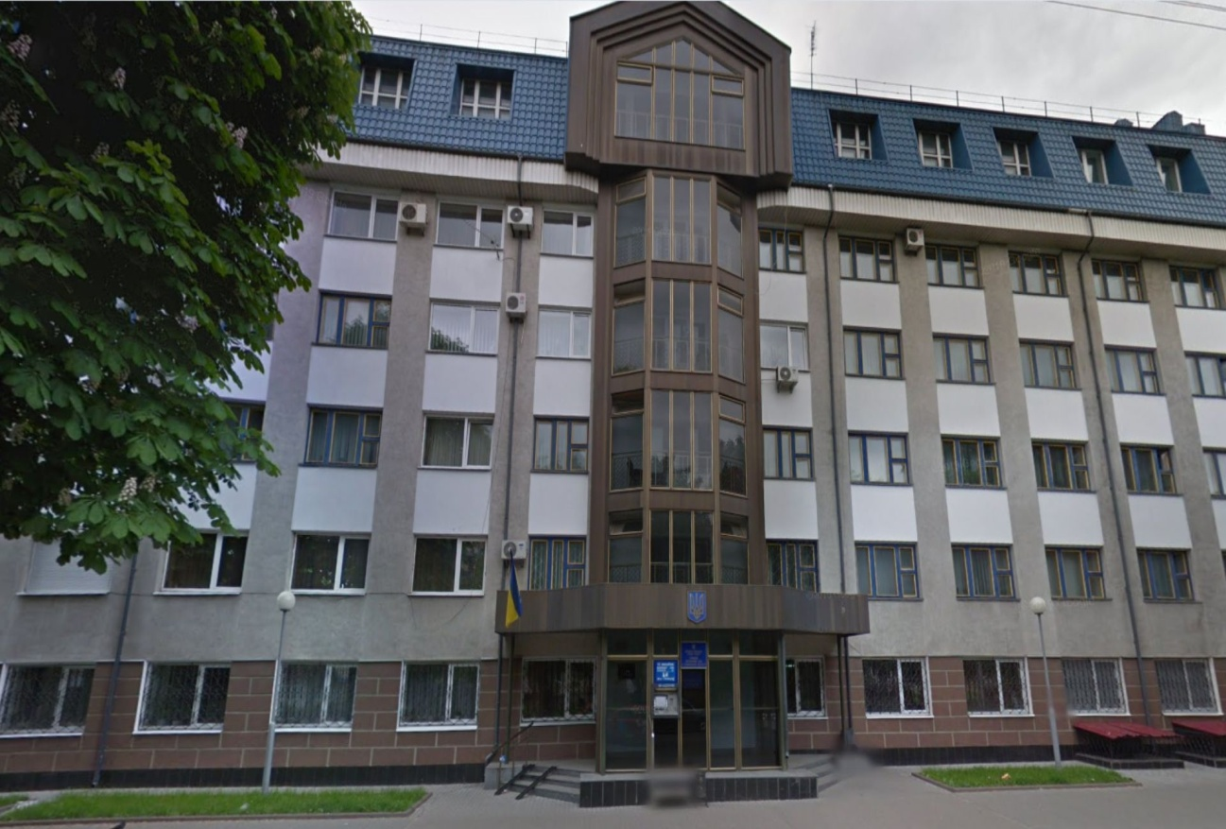

м.Рівне

ЗВІТ
про виконання Плану роботи
Головного управління ДПС у Рівненській області
на 2025 рік

Реалізація заходів, визначених у Плані Головного управління ДПС у Рівненській області на 2025 рік, була спрямована на забезпечення ефективної організації роботи Головного управління ДПС у Рівненській області (далі – ГУ ДПС) з наповнення дохідної частини бюджету, виконання завдань та доручень Президента України, Верховної Ради України, Кабінету Міністрів України, а також вимог нормативно-правових актів та розпорядчих документів ДПС, ГУ ДПС щодо посилення контролю за правильністю обчислення, повнотою і своєчасністю сплати платежів до бюджету.

Розділ 1.
Організація роботи щодо забезпечення виконання показників доходів, затверджених відповідними наказами ДПС

З метою забезпечення стабільного та ритмічного наповнення бюджетів усіх рівнів, на виконання наказів ДПС, щомісяця, з урахуванням пропозицій структурних підрозділів, проводилися показники доходів до державного та місцевих бюджетів у розрізі платежів, єдиного внеску на загальнообов’язкове державне соціальне страхування з урахуванням усіх наявних резервів та підготовлено проєкти наказів про показники доходів до державного, місцевих бюджетів та ЄСВ та доведено до виконання структурним підрозділам.
На виконання вимог наказів ДПС від 23.11.2022 № 863 (із змінами та доповненнями) та Головного управління ДПС у Рівненській області від 20.12.2022 № 329 (із змінами та доповненнями), у терміни визначені регламентом взаємодії підрозділів, належним чином скоординована робота структурних підрозділів ГУ ДПС щодо своєчасного та об’єктивного визначення очікуваних надходжень платежів до бюджету та інших доходів державних фондів і зборів, закріплених за ДПС. Обраховані показники доходів надавались керівництву для погодження та надсилались до ДПС у визначені наказом терміни (за 3 робочі дні до початку наступного календарного місяця – очікувані надходження платежів на наступний місяць; щоп’ятниці та на наступний робочий день після отримання наказу ДПС про показники доходів – очікувані надходження платежів на поточний місяць; щодня за 5 робочих днів до кінця звітного місяця та на наступний робочий день після граничного терміну подання декларації з ПДВ та податку на прибуток підприємств - уточнені показники очікуваних надходжень платежів до бюджетів у розрізі платежів).
Оперативно та якісно сформовано та надано керівництву щоденні аналітичні матеріали щодо виконання показників доходів у розрізі платежів та за напрямками роботи.
В результаті проведеної роботи у 2025 році забезпечено виконання доведених показників зі збору платежів до загального фонду державного бюджету на 96,8 відс., при завданні 12 213,3 млн грн фактичні надходження склали 11 819,7 млн гривень.
Скоординована робота структурних підрозділів щодо забезпечення виконання показників доходів та щодо виявлення додаткових резервів збільшення надходження платежів до бюджетів усіх рівнів. В результаті проведеної роботи були залучені додаткові джерела надходжень до бюджетів, у тому числі за рахунок активізації роботи з платниками податків з викриття схем ухилення від сплати платежів до бюджету, забезпечено збільшення обсягу надходжень як до державного так і до місцевих бюджетів.

До загального фонду Державного бюджету збільшено надходження порівняно з 2024 роком на 4 123,2 млн грн, ріст 153,6 відс., зокрема: по ПДФО та військовому збору – на 182,6 відс. (+2 982,0 млн грн), по податку на прибуток – на 114,5 відc. (+155,9 млн грн), по ПДВ – на 130,1 відс. (+809,7 млн грн), по рентних платежах – на 126,4 відс. (+38,5 млн грн).
До спецфонду державного бюджету при завданні 3782,8 млн грн надійшло 3 820,2 млн грн, виконання показників доходів забезпечено на 101,0 відс (+37,4 млн грн), в т.ч. по ПДФО з грошового забезпечення, грошових винагород та iнших виплат, одержаних військовослужбовцями фактичні надходження склали 3 754,1 млн грн, виконання 100,9 відс. (+34,2 млн гривень).

У 2025 році до місцевих бюджетів забезпечено надходження в сумі 11 337,6 млн грн, або 94,3 відс. доведеного показника, рівень 2024 року перевищено на 19,0 відс. (+1 810,9 млн гривень).

Єдиного внеску на загальнообов’язкове державне соціальне страхування у 2025 році сплачено платниками області 16 537 млн грн, завдання виконано на 107,3 відс. (+1 127,2 млн грн), до 2024 року ріст 123,6 відс. (+3 156,7 млн гривень).
Здійснено моніторинг показників фінансової та податкової звітності підприємств державного сектору економіки та стану їх розрахунків з бюджетом.
Забезпечено участь у проведенні відбору підприємств, які відповідно до встановлених критеріїв належать до категорії великих платників податків та здійснено моніторинг розрахунків з бюджетом великих платників податків, основних показників їх податкової звітності, інших документів, пов’язаних із визначенням зобов’язань платників податків до державного бюджету по податках і зборах, контроль за справлянням яких покладено на ДПС, проаналізовано фактори, які впливають на стан розрахунків з державним бюджетом великих платників податків.
На виконання наказів ДПС від 31.03.2025 № 322, від 30.05.2025 № 568, від 29.08.2025 № 873, від 28.11.2025 № 1143 «Про затвердження Переліку платників податків з високим рівнем добровільного дотримання податкового законодавства» та наказу ДПС від 31.10.2024 № 788 «Про організацію діяльності комплаєнс-менеджера з платником податків з високим рівнем добровільного дотримання податкового законодавства» (зі змінами) до ДПС надсилалася інформація про комплаєнс-менеджерів, визначених для взаємодії з платниками податків відповідно до Переліків платників податків з високим рівнем добровільного дотримання податкового законодавства.
Протягом року опрацьовано Переліки платників податків з найвищими ризиками та інформаційно-аналітичні матеріали, надіслані листами ДПС від 11.03.2025 № 6491/7/99-00-19-04-03-07, від 21.05.2025 № 13420/7/99-00-19-04-03-07 та від 22.09.2025 № 22837/7/99-00-19-04-03-07.
З метою опрацювання Переліків платників податків та інформаційно-аналітичних-матеріалів, спростування або підтвердження визначених ризиків організовано та проведено 14 засідань робочої групи з питань забезпечення функціонування процесу управління податковими ризиками та здійснено 17 заслуховувань представників платників податків, про що складено 7 протоколів заслуховувань. Про результати проведеної роботи (підтвердження або спростування визначених ризиків) повідомлено ДПС.
Проводилось опрацювання інформації за основними напрямами роботи структурних підрозділів щодо збільшення надходжень платежів до бюджетів, в тому числі за рахунок унеможливлення використання підприємствами реального сектору економіки інструментів мінімізації сплати податків та зборів, з метою виконання показників доходів, доведених наказами ДПС.

Щоквартально здійснюється контроль за декларуванням податку на прибуток та частини чистого прибутку, а саме:
проводиться співставлення показників декларації з податку на прибуток з фінансовою звітністю та деклараціями з ПДВ;
здійснюється аналіз правильності формування сум, задекларованих в додатках РІ;
контролюється правильність перенесення від’ємного об’єкта оподаткування минулих звітних періодів;
показників фінансово-господарської діяльності державних підприємств щодо повноти та правильності визначення сум відрахування до державного бюджету частини чистого прибутку.
За результатами відпрацювання декларацій з податку на прибуток у 2025 році подано уточнюючі декларації з податку на прибуток, з них 379 СГ збільшили нараховану суму податку на прибуток на 63,4 млн гривень.
За результатами декларування податку на прибуток за три квартали 2025 року нараховано податку на прибуток у сумі 684,8 млн грн, з них до Державного бюджету у сумі 862,7 млн гривень. Податкова ефективність з податку на прибуток за три квартали 2025 року по прибуткових підприємствах становить 0,97 відсотка.

Протягом 2025 року збір ПДВ до Державного бюджету становить 3 501,5 млн грн, або 96,3 відс. (-133,7 млн грн) доведеного показника.
В порівнянні до 2024 року надходження становлять 130,1 відс. (+809,7 млн гривень).
Сума позитивних нарахувань з ПДВ по деклараціях з ПДВ, поданих за грудень 2024 року - листопад 2025 року складає 3 419,8 млн грн, що на 787,7 млн грн (+29,9 відс.) більше до відповідного періоду 2024 року. Обсяги поставок збільшились на 8,3 млрд грн (+6,7 відсотка).
Податкова віддача складає 2,60 відсотки, що на 0,50 відсотки більше до рівня 2024 року (2,1 відсотки).

Щомісяця здійснюється контроль за декларуванням ПДВ в умовах дії системи електронного адміністрування ПДВ, а саме:
проводиться опрацювання платників, які з метою ухилення від оподаткування здійснюють декларування сум податкового кредиту на рівні податкових зобов’язань;
аналіз інформації наявної з ЄРПН даним податкових декларацій з податку на додану вартість;
аналіз суб’єктів господарювання, що постійно декларують від’ємні значення податкових зобов’язань (рядок 21 декларації);
опрацювання суб’єктів господарювання з ознаками ризиковості.
Забезпечено розгляд комісією з питань зупинення реєстрації податкової накладної/розрахунку коригування в Єдиному реєстрі податкових накладних ГУ ДПС узагальненої інформації - 82, в т.ч. 52 по п.8 щодо відповідності платника ПДВ критеріям ризиковості платника податку.
Протягом 2025 року розглянуто 12527 зупинених податкових накладних комісією з питань зупинення реєстрації податкової накладної/розрахунку коригування в Єдиному реєстрі податкових накладних ГУ ДПС по 991 суб’єкту господарювання.
Розглянуто 631 Таблицю даних платника податку на додану вартість по 300 суб’єктах господарювання.

У 2025 році забезпечено виконання доведених показників доходів з усіх видів рентної плати (за винятком рентної плати за спеціальне використання лісових ресурсів в зв’язку із відсутністю достатньої бази оподаткування), екологічного податку, місцевих податків і зборів з юридичних осіб, в т.ч. в розрізі платежів:
рентна плата за спеціальне використання води - доведені області показники доходів з надходження до загального фонду держбюджету виконані на 103,2 відс. (при показнику доходів в сумі 23,8 млн грн фактично надійшло 24,6 млн гривень).
рентна плата за користування надрами для видобування корисних копалин в цілому – при показнику доходів 102,2 млн грн до загального фонду держбюджету надійшло 104,5 млн грн, або 102,2 відс. (приріст +2,3 млн грн); до місцевого бюджету – при показнику доходів 47,3 млн грн надійшло 53,8 млн грн, або 113,7 відс. (приріст до доведених показників доходів +6,5 млн грн). В т.ч. в розрізі видів надходжень:
- рентна плата за користування надрами для видобування корисних копалин загальнодержавного значення - при показнику доходів 80,4 млн грн до загального фонду держбюджету надійшло 81,5 млн грн, до місцевого – при показнику доходів 34,5 млн грн надійшло 34,9 млн грн, що складає 101,4 відс.; загальний приріст до доведеного показника + 1,5 млн грн. В порівнянні з відповідним періодом минулого року надходження зросли в цілому на 41,6 млн грн, або 55,5 відс.;
- рентна плата за користування надрами для видобування бурштину – при показнику доходів 21,8 млн грн до загального фонду держбюджету надійшло 23,0 млн грн, до місцевого – при показнику доходів 9,3 млн грн надійшло 9,9 млн грн, що складає 105,5 відс.; загальний приріст до доведеного показника + 1,7 млн грн. В порівнянні з відповідним періодом минулого року надходження зросли в цілому на 7,3 млн грн, або 28,4 відс.;
- рентна плата за користування надрами для видобування корисних копалин місцевого значення – при показнику доходів 3,5 млн грн фактично надійшло до місцевих бюджетів 9,0 млн грн, або в 2,5 разів більше (приріст +5,4 млн грн).
- рентна плата за користування радіочастотним спектром (радіочастотним ресурсом) України – при показнику доходів в сумі 0,27 млн грн фактично до держбюджету надійшло 0,32 млн грн, або 119,9 відс.;
- з екологічного податку – при показнику доходів до загального та спеціального фонду держбюджету 72,1 млн грн фактично надійшло 81,8 млн грн, або 113,5 відс. (приріст +9,7 млн грн). До спецфондів місцевих бюджетів – при завданні в сумі 28,1 млн грн надійшло 33,9 млн грн, або 120,4 відс., приріст до показника доходів +5,7 млн грн. Показник доходів виконано як в цілому, так і в розрізі видів надходжень податку.

Забезпечено виконання доведених на 2025 рік показників доходів по місцевих податках і зборах з юридичних осіб:
- з податку на нерухоме майно, відмінне від земельної ділянки, з юридичних осіб - при показнику доходів сумі 133,6 млн грн фактично надійшло 145,4 млн грн, або 108,8 відс. (приріст +11,8 млн грн), забезпечено ріст до відповідного періоду минулого року на 20,4 млн грн, або 16,4 відс.;
- з плати за землю з юридичних осіб – при показнику доходів в сумі 657,7 млн грн фактично надійшло 693,9 млн грн, або 105,5 відс. (приріст +36,2 млн грн), ріст до відповідного періоду минулого року +104,9 млн грн, або 17,8 відс.;
- з транспортного податку з юридичних осіб – при показнику доходів 1,1 млн грн фактично надійшло 1,7 млн грн, або у 1,5 рази більше (+0,6 млн грн);
- з туристичного збору з юридичних осіб – при показнику доходів 1,6 млн грн фактично надійшло 2,8 млн грн, або 173,2 відс. (+1,2 млн грн). Приріст до відповідного періоду минулого року +1,5 млн грн, або у 2 рази більше.

З метою забезпечення повноти обліку платників рентної плати та екологічного податку проведені звірки переліків платників вказаних платежів, які перебувають на податковому обліку, з переліками суб’єктів господарювання, які отримали відповідні дозвільні документи.
Здійснено контроль за повнотою і правильністю декларування бази оподаткування, дотриманням порядку заповнення реквізитів звітності, правильності застосування ставок і коефіцієнтів при визначенні податкових зобов’язань з рентної плати та екологічного податку. Також проведені звірки відповідних показників розрахунків до податкових декларацій з рентної плати.
З метою недопущення виникнення податкового боргу у платників податків - власників спеціальних дозволів на користування надрами та дозволів на спеціальне водокористування постійно проводився аналіз стану розрахунків із бюджетом з рентної плати за користування надрами для видобування корисних копалин.
До оподаткування екологічним податком додатково залучено 8 суб’єктів господарювання.
Проведено інвентаризацію податкових декларацій по земельному податку, про результати повідомлено ДПС 4 листами.

Проводився постійний аналіз повноти обліку платників податку на нерухоме майно, відмінне від земельної ділянки, із використанням даних з Державного реєстру речових прав на нерухоме майно та реєстру прав власності на нерухоме майно, повідомлень про об’єкти оподаткування за формою «20-ОПП».
Здійснювався контроль за правильністю декларування податкових пільг по місцевих податках (інформація про результати надана ДПС 2 листами).

З метою виконання показника доходів по податку на доходи фізичних осіб у 2025 році вжито наступні заходи:
залучено до декларування 8900 фізичних осіб, які задекларували 1012,5 млн грн доходів, визначено до сплати ПДФО в сумі 40,7 млн грн та ВЗ в сумі 8,1 млн гривень. Опрацьовано 4433 суб’єктів господарювання, які нараховували у 2025 році заробітну плату найманим працівникам у розмірах нижче законодавчо встановленої. На електронні адреси даним платникам направлено інформаційні листи щодо необхідності дотримання вимог діючого законодавства, а саме нарахування заробітної плати найманим працівникам не нижче законодавчо встановленого мінімуму.
Проведено аналіз щодо зменшення/збільшення кількості осіб, яким нараховувались доходи по ознаках 101, 102,103,106,108,109, 126, 153,185, та сум таких доходів. Суб’єктам господарювання, які допустили зменшення сплати податку та збору, направлено інформаційні листи, а також проводиться роз’яснювальна робота в телефонному режимі.
Проведено аналіз та вжито заходи щодо правильності нарахування, повноти і своєчасності сплати до бюджету належних сум ПДФО і ВЗ податковими агентами, які протягом 2022-2025 років нараховували та виплачували оподатковувані види доходів на користь платників податків – фізичних осіб. Опрацьовано 3463 СГД.
Проведено аналіз сплати податку на доходи фізичних осіб сільськогосподарськими СГ. На електронні адреси суб’єктів господарювання, які допустили зменшення сплати податку, у порівнянні до відповідного періоду минулого року, направлено інформаційні листи щодо необхідності сплати податку. Також, постійно проводиться роз’яснювальна робота в телефонному режимі.

Протягом 2025 року надходження податку на додану вартість з фізичних осіб забезпечено в сумі 118,8 млн гривень.
Систематично проводиться аналіз сум від’ємного значення з ПДВ щодо фізичних осіб – підприємців, які мають ознаки ризиковості та значні обсяги накопичення ТМЦ для залучення до повноти нарахування і своєчасності сплати. За результатами вжитих заходів (направлених листів) додатково забезпечено надходження до бюджету ПДВ в сумі 510,0 тис. грн.
У 2025 році проведено 7005 камеральних перевірок декларацій ПДВ та 438 – уточнюючих розрахунків. Забезпечено надходження податку на додану вартість з фізичних осіб в сумі 118,8 млн гривень.

За порушення податкового законодавства в частині неподачі звітності, порушення термінів сплати, реєстрації податкових накладних до 449 платників застосовано штрафні санкції на загальну суму 752,7 тис. грн, які сплачені до бюджету в повному обсязі. Також до 19 СГ застосовані штрафні санкції ППР форми «В-1», «В-3» та «В-4» на суму 3410.7 тис. гривень.
За 2025 рік сформовано понад 92 тисячі податкових повідомлень-рішень з мінімального податкового зобов’язання. У 2025 році забезпечено надходження до бюджету в сумі 58,7 млн гривень.
Протягом 2025 року проведено детальний аналіз платників рентної плати та екологічного податку, які мають відповідні дозвільні документи з метою залучення до оподаткування. У 2025 році сплачено 304,8 тис. грн екологічного податку та 1106,5 тис. грн рентної плати.
На постійні основі триває обмін інформацією з органами державної влади, які видають дозвільні документи.
З метою належного рівня адміністрування спрощеної системи оподаткування, здійснений аналіз правомірності обчислення, своєчасність і повнота сплати до бюджету єдиного податку.
У 2025 році 32 СФГ – фізичні особи-підприємці перебували в статусі платника єдиного податку 4 групи. Здійснено аналіз правильності заповнення податкової звітності по єдиному податку 4 групи.
Протягом 2025 року з метою належного адміністрування здійснений аналіз правомірності обчислення, своєчасності і повнота сплати до бюджету податку на майно. Сформовано понад 364 тисячі податкових повідомлень- рішень по сплаті за землю та понад 98, 9 податкових повідомлень- рішень по податку на нерухоме майно, відмінне від земельної ділянки і 147 – по транспортному податку.

Залучено до декларування 8900 фізичних осіб, які задекларували 1012,5 млн грн доходів, визначено до сплати ПДФО в сумі 40,7 млн грн та ВЗ в сумі 8,1 млн гривень.
Протягом 2025 року до бюджету надійшло 3205,3 млн грн військового збору, 163,2 млн грн податку на нерухоме майно, відмінне від земельної ділянки, 16537,1 млн грн єдиного внеску, 178,0 млн грн земельного податку з фізичних осіб та 2,6 млн грн транспортного податку з фізичних осіб.

З метою забезпечення повноти надходжень платежів проводився аналіз баз даних щодо кількості платників, обсягів виробництва та реалізації підакцизних товарів. В результаті проведення щомісячних аналізів визначаються очікувані показники надходжень акцизного податку, в т.ч. акцизного податку з роздрібного продажу підакцизних товарів податків, сплати плати за ліцензії на право виробництва, оптової та роздрібної торгівлі алкогольними напоями, тютюновими виробами, рідинами, що використовуються в електронних сигаретах, та пальним, зберігання пального та направляються до Департаменту контролю за підакцизними товарами ДПС (7 листів).
За результатами проведеної роботи забезпечено надходження акцизного податку в сумі 34762 тис. грн (119,8 відс. від доведеного завдання). До місцевих бюджетів надійшло акцизного податку з роздрібної торгівлі підакцизними товарами в сумі 188944,5 тис. грн (104,7 відс. від доведеного завдання).
Проводиться щоденний контроль за своєчасністю сплати за ліцензії на право виробництва та торгівлі підакцизними товарами та зберігання пального. Забезпечено надходження до місцевих бюджетів сплати за ліцензії в загальній сумі 27434 тис. грн, що становить 132,5 відс. від доведених показників.

За результатами роботи та вжитих заходів щодо стягнення податкового боргу у 2025 році забезпечено надходження коштів в рахунок погашення боргу до Зведеного бюджету у сумі – 137,4 млн грн, у тому числі до Державного бюджету у сумі – 96,7 млн гривень.
Загальні надходження до Зведеного бюджету забезпечено за рахунок наступних заходів стягнення:
- надходження від реалізації заставного майна – 1,4 млн грн;
- надходження за рахунок судового стягнення від органів ДВС – 10,5 млн грн;
- надходження від боржників, які перебувають в процедурі банкрутства – 4,2 млн грн;
- вилучення готівкових коштів – 0,3 млн грн;
- стягнуто з банківських рахунків – 35,9 млн гривень.
За 2025 рік надходження коштів у рахунок погашення заборгованості по єдиному внеску становлять 29,7 млн гривень.
Податковими керуючими проводяться індивідуальні співбесіди з боржниками щодо погашення заборгованості з єдиного внеску, формуються та надсилаються (вручаються) вимоги про сплату недоїмки (боргу). У разі несплати узгоджені вимоги направляються на виконання до органів ДВС, направлено на виконання 1,9 тис. вимог на суму боргу 41,6 млн грн, в результаті чого надійшло від органів ДВС 15,2 млн гривень.
В 2025 році податковим органом розстрочення податкових зобов’язань/податкового боргу в порядку статті 100 ПКУ не надавалися.
За 2025 рік надходження коштів від реалізації безхазяйного майна до Державного бюджету становлять 0,4 млн грн, до місцевого бюджету 0,1 млн гривень.

За період з 2015 по 2023 роки до Головного управління ДПС у Рівненській області 58 платниками подано 152 звіти про контрольовані операції.
Крім того, станом на 01.10.2025 до Головного управління ДПС у Рівненській області за 2024 рік 25 платниками подано 25 звітів про контрольовані операції.

Протягом звітного періоду наказами ГУ ДПС від 09.10.2025 № 293 та від 08.05.2025 № 126 внесено зміни до наказу ГУ ДПС від 23.02.2021 № 162 щодо закріплення за структурними підрозділами податків, зборів та інших платежів, контроль за справлянням яких покладено на ДПС, та забезпечено їх відповідність закріпленню функціональних повноважень за структурними підрозділами.

Розділ 2. Організація роботи з питань дотримання вимог податкового законодавства, законодавства щодо адміністрування єдиного внеску на загальнообов’язкове державне соціальне страхування та законодавства з інших питань, контроль за дотриманням якого покладено на ДПС

Протягом 2025 року управлінням податкового аудиту проведено 1796 перевірок, з них 511 документальних перевірок та 1285 фактичних перевірок, при чому фактичних перевірок проведено менше на 102. При цьому донарахування за результатами контрольно – перевірочної роботи за 2025 рік склали 2 027,5 млн грн, що на 1832,2 млн грн більше за показник 2024 року.
Також за результатами проведених контрольно – перевірочних заходів у 2025 році управлінням податкового аудиту забезпечено зменшення:
- від’ємного значення об’єкта оподаткування податком на прибуток на суму 44,9 млн грн;
- від’ємного значення ПДВ, що зараховується до складу податкового кредиту наступного звітного (податкового) періоду, на 15,0 млн грн,
- заявленого до відшкодування з бюджету ПДВ в сумі 50,3 млн гривень.
Загальна сума узгоджених грошових зобов’язань за 2025 рік становить 1769,1 млн грн, що на 1642,0 млн грн більше за показник минулого року, який становив 127,1 млн гривень.

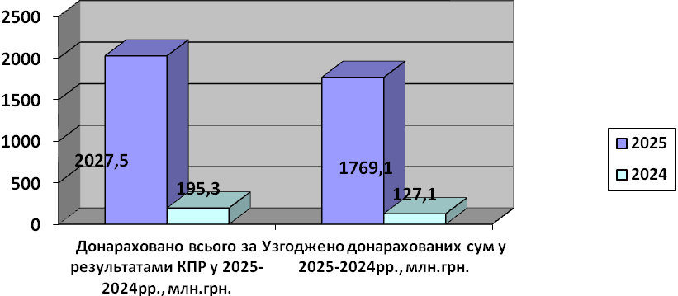
Рівень узгодження донарахованих сум за 2025 рік становить 87,3 відс., що більше за аналогічний показник 2024 року на 22,2 відсотка.
Із донарахованих узгоджених сум за 2025 рік до бюджету сплачено 69,3 млн грн, рівень стягнення донарахованих узгоджених сум за 2025 рік становить 3,9 відсотка.

Одним із основних напрямків роботи, на якому у 2025 році було зосереджено контрольно – перевірочні заходи - проведення фактичних перевірок.
Всього за 2025 рік відділом фактичних перевірок проведено 1 285 фактичних перевірок, що менше на 102 перевірки в порівнянні з 2024 роком. Із 1285 проведених у 1219 випадках встановлено порушення чинного законодавства.

Всього за матеріалами фактичних перевірок застосовано штрафних (фінансових) санкцій на загальну суму 35,6 млн грн, що на 8,2 млн грн більше проти відповідного періоду 2024 року, з них узгоджено 14,6 млн гривень.
Всього сплачено за 2025 рік фінансових санкцій по фактичним перевіркам на суму 14,6 млн грн, що на 0,3 млн грн більше проти відповідного періоду 2024 року. Рівень стягнення по фактичним перевіркам становить 100,6 відс., що більше за аналогічний показник 2024 року на 7,3 відсотка.

За 2025 рік проведено 259 хронометражів, суми виторгів під час проведення хронометражів збільшились в середньому на 248 відсотків.
Крім того, по 379 фактичних перевірках на загальну суму донарахувань 25,4 млн грн матеріали передані до інших областей для винесення відповідних рішень.

Протягом 2025 року підлягало відпрацьованню 79 вигодонабувачів на суму податкового кредиту 23,8 млн гривень.
Всього відпрацьовано 53 СГ на загальну суму 124,2 млн грн, в т. ч. шляхом проведення 22 позапланових перевірок та 3 планових документальних перевірок по 39 вигодонабувачах на суму податкового кредиту 117,6 млн грн, за результатами яких:
- донараховано податку на додану вартість на суму 103,6 млн грн,
- донараховано податку на прибуток на суму 7,7 млн грн,
- застосовано штрафних санкцій на суму 46,5 млн грн,
- зменшено залишок від’ємного значення з ПДВ на суму 6,1 млн грн;
- підтверджено податковий кредит на суму 0,2 млн гривень.
Крім того, з урахуванням отриманих відповідей на запити протягом 2025 року підготовлено 14 узагальнених податкових інформацій на загальну суму ПДВ 6,6 млн грн, за результатами яких підтверджено реальність здійснення господарських операцій 14 СПД на суму ПДВ 6,6 млн гривень.

Протягом 2025 року проведено 11 документальних позапланових перевірок СГ, які сформували суми від’ємного значення з ПДВ протягом 2025 року.
За результатами вищезазначених перевірок зменшено залишок від’ємного значення з ПДВ в розмірі 4,2 млн грн, застосовано штрафних санкцій в сумі 0,3 млн гривень.

За 2025 рік проведено 145 документальних перевірок з питань правомірності декларування заявленої суми до бюджетного відшкодування на загальну суму 340,1 млн гривень.
За результатами вищевказаних перевірок упереджено суму бюджетного відшкодування у розмірі 50,2 млн грн, що становить 14,8 відс., та зменшено залишок від’ємного значення у розмірі 4,0 млн гривень.

У 2025 році в управлінні податкового аудиту ГУ ДПС підлягало опрацюванню 566 СГ, щодо яких надійшла інформація щодо припинення (зняття з обліку).
Із зазначеної кількості СГ, які підлягали опрацюванню, у 2025 році:
- по 99 СГ проведені документальні позапланові перевірки;
- по 11 СГ станом на 01.01.2026 року перевірки розпочаті та тривали;
- по 80 СГ оформлено відповідні документи щодо недоцільності проведення перевірки;
- 16 СГ прийняли рішення про продовження діяльності;
- 339 СГ не встановлено за податковою адресою, відповідно до органів Нацполіції направлено запити для здійснення заходів із встановлення фактичного місцезнаходження платників податків.
За результатами проведених перевірок донараховано 4,6 млн грн, з яких сплачено 2,1 млн гривень.

У 2025 році з питань дотримання вимог валютного законодавства розпочато 126 та завершено 116 перевірок суб'єктів зовнішньоекономічної діяльності.
Порушення вимог валютного законодавства виявлено у 69 випадках. Донараховано за результатами перевірок 1 504,9 млн грн пені по ЗЕД.
За 2025 рік стягнуто до бюджету 4,7 млн грн платежів за порушення вимог валютного законодавства.

Завершено управлінням оподаткування фізичних осіб 154 документальні перевірки юридичних осіб, за результатами проведених документальних перевірок (по юридичним особам) донараховано - 18570,3 тис. грн, узгоджено донарахованих грошових зобов’язань за актами перевірок поточного та минулих років 12521 тис. гривень, сплачено до бюджету 10798 тис. грн; - 433 документальних перевірок платників податків – фізичних осіб, донараховано 307156, 3 тис. грн, узгоджено з урахування висновків на списання штрафних санкцій та пені 28776,2 тис. грн, сплачено 15520,4 тис. грн, зменшено суму ПДВ, заявлену до відшкодування з бюджету на 1323,4 тис. грн, зменшено від’ємне значення суми ПДВ на 3913,2 тис. грн, в 2025 сплачено за результатами перевірок минулих років 6367,4 тис. гривень

Контроль за дотриманням вимог чинного законодавства в сфері виробництва та обігу підакцизних товарів, а також нарахуванням та сплатою акцизного податку проводиться шляхом аналізу баз даних АС «Податковий блок» та проведенням перевірок.
Організовано проведення 638 перевірок у сфері виробництва та обігу підакцизних товарів.
За допущені порушення вимог чинного законодавства в сфері виробництва та обігу підакцизних товарів до СГ застосовані штрафні (фінансові) санкції на загальну суму 44534,91 тис. грн. До бюджетів надійшло 16729,6 тис. грн штрафних (фінансових) санкцій.
Проведено 28148 камеральних перевірок декларацій акцизного податку. За виявлені порушення складено 610 актів камеральних перевірок на загальну суму 820,4 тис. грн, винесено 900 ППР на загальну суму 419,8 тис. гривень. До бюджету надійшло 450,3 тис. гривень.

З метою належної організації роботи з контролю за виконанням доведених завдань направлено листи щодо проведення камеральних перевірок податкових декларацій платників єдиного податку з фізичних осіб-підприємців. У першому півріччі 2025 року проведено понад 91 тис. камеральних перевірок поданої СГД звітності.

Проведено 25794 камеральних перевірок поданої платниками податків податкової звітності з рентної плати, екологічного податку, місцевих податків і зборів з юридичних осіб, за результатами яких складено 3275 ППР про порушення податкового законодавства СГ, донараховано 6,2 млн гривень.

За 2025 рік проведено 154 перевірки суб’єктів господарювання – юридичних осіб, в яких встановлено порушення податкового законодавства при виплаті заробітної плати. За результатами проведених перевірок донараховано 16940,4 тис. грн податку на доходи фізичних осіб, 817,5 тис. грн військового збору та 810,5 тис.грн єдиного внеску.
За результатами здійснених ГУ ДПС перевірок виявлено використання праці найманих працівників без належного оформлення трудових відносин. Інформація про виявлені факти порушень трудового та іншого законодавства з питань дотримання роботодавцем законодавства щодо укладення трудового договору, оформлення трудових відносин з працівниками (найманими особами) на постійній основі передається до Управління Держпраці у Рівненській області.

Станом на листопад 2025 року опрацьовано та надіслано матеріали по контрольованих опепаціях до ДПС за 2015-2023рр. по 139 звіту (83,0 відс. від кількості поданих звітів).
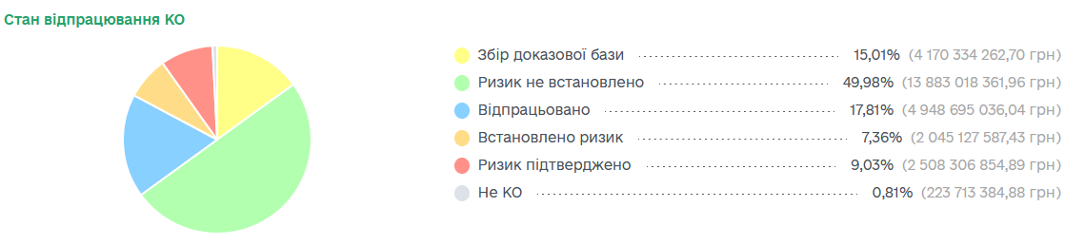

Також, опрацьовано 2 звіти про контрольовані операції за 2024 рік.
Проведено аналіз 6 документацій з трансфертного ціноутворення.
Внаслідок проведеної роботи з платниками подано 42 Додатки ТЦ до Податкової декларації з податку на прибуток підприємств за 2021-2024 «Самостійне коригування ціни контрольованої операції і сум податкових зобов'язань платника податку», якими збільшено фінансовий результат до оподаткування на 74 253 тис. грн, сплачено конструктивних дивідендів у розмірі 68 тис. гривень.
Протягом 2025 року проведено 8 перевірок з питань несвоєчасного подання (неподання) звіту про КО. За наслідками яких донараховано 3880,7 тис. грн штрафних санкцій. Сплачено до бюджету 1 526 тис. гривень. В 2025 році завершено 2 документальні позапланові виїзні перевірки з питань дотримання платником податків принципу «витягнутої руки» під час здійснення контрольованих операцій.

Працівники відділу запобігання фінансовим операціям, пов’язаним з легалізацією доходів, одержаних злочинним шляхом ГУ ДПС, протягом 2025 року не брали участь у проведенні перевірок з питань запобігання та протидії легалізації (відмиванню) доходів, одержаних злочинним шляхом, проте за вказаний період складено 58 висновків аналітичних досліджень з ознаками кримінальних правопорушень, в тому числі 58 матеріалів за ст. 209 ККУ, сума виявлених легалізованих доходів становить 2 269 117,4 тис. грн та 37 матеріалів за іншими статтями, сума встановлених збитків становить 1 153 011,8 тис. гривень.
У сфері публічних закупівель протягом 2025 року складено 10 матеріалів з ознаками кримінальних правопорушень, в тому числі 10 матеріалів за ст. 209 ККУ, сума виявлених легалізованих доходів становить 91 761,76 тис. грн та 4 матеріали за іншими статтями, сума встановлених збитків становить 54 079,11 тис. гривень.
За результатами розгляду складених матеріалів обліковано два кримінальних провадження, в тому числі за ст.209 ККУ – 1 (сума виявленого легалізованого доходу - 732 тис. грн), за іншими статтями ККУ - 1 (сума встановлених збитків – 12 416,16 тис. грн).
Крім того, приєднано до кримінальних проваджень 6 матеріалів з ознаками кримінальних правопорушень.
Протягом 2025 року працівниками підрозділу запобігання фінансовим операціям, пов’язаним з легалізацією доходів, одержаних злочинним шляхом, ГУ ДПС складено 58 матеріалів з ознаками кримінальних правопорушень. За результатами розгляду складених матеріалів, обліковано 8 кримінальних проваджень, у тому числі:
- за ст.209 ККУ – 7 кримінальних проваджень, де загальна сума легалізованого доходу становить 5 197,42 тис. грн;
- за статтями, предикатними до ст. 209 КК України – 1 кримінальне провадження на суму встановлених збитків в розмірі 12 416,16 тис. грн).
Приєднано до кримінальних проваджень 21 матеріал з ознаками кримінальних правопорушень.

Розділ 3. Організація роботи щодо контролю за виробництвом та обігом спирту етилового, спиртових дистилятів, біоетанолу, алкогольних напоїв, тютюнових виробів, тютюнової сировини, рідин, що використовуються в електронних сигаретах, та пального

Забезпечується контроль за виробництвом та обігом підакцизних товарів шляхом проведення перевірок.
Проведено 638 фактичних перевірок у сфері виробництва та обігу алкогольних напоїв, тютюнових виробів та рідин, що використовуються в електронних сигаретах, за результатами яких донараховано штрафних санкцій на суму 44534,91 тис. грн (сплачено 16729,6 тис. грн штрафних санкцій), в т.ч. встановлено:
- 238 випадків реалізації алкогольних напоїв без марок акцизного податку, встановленого зразка;
- 7 випадків реалізації тютюнових виробів без марок акцизного податку, встановленого зразка;
- 49 випадків заниження мінімальних цін алкогольних напоїв;
- 41 випадок роздрібної торгівлі за цінами, вищими від максимальних роздрібних цін;
- 73 випадки роздрібної торгівлі алкогольними напоями без наявності відповідної ліцензії;
- 42 випадки роздрібної торгівлі тютюновими виробами без наявності відповідної ліцензії;
- 6 випадків торгівлі пальним без наявності відповідної ліцензії;
- по 1 випадку виробництва спирту та алкогольних напоїв без наявності відповідної ліцензії;
- 1 видок зберігання алкогольних напоїв у місцях зберігання, не внесених до Єдиного реєстру місць зберігання;
- 27 випадків роздрібної торгівлі сировиною для рідин, що використовуються в електронних сигаретах, та/або нікотином, окремо чи в наборах;
- 2 випадки здійснення діяльності без реєстрації акцизних складів пального;
- 6 випадків здійснення діяльності без реєстрації витратомірів, рівнемірів лічильників пального;
- 20 випадків ненадання до органів ДПС довідок про обсяги та залишки пального;
- 4 випадки порушення порядку обліку товарних запасів пального;
- 8 випадків неподання/несвоєчасне подання або подання звіту, визначеного ст. 72 Закону № 3817, з недостовірними відомостями;
- 104 випадки реалізації товарів, які не обліковані у встановленому законодавством порядку, не проведення розрахункових операцій через РРО та інше.
За результатами фактичних перевірок припинено дію 71 ліцензії на право торгівлі підакцизними товарами.

Розділ 4. Забезпечення взаємодії з органами державної влади та місцевого самоврядування, організація міжвідомчої взаємодії із суб’єктами інформаційних відносин. Забезпечення міжнародного співробітництва у податковій сфері

Протягом року постійно здійснювався інформаційний обмін з органами виконавчої влади та державними органами, відповідно до угод та протоколів про інформаційну взаємодію. Інформація надана вчасно та в повному обсязі.
Протягом року забезпечено співпрацю з органами державної влади щодо поліпшення стану розрахунків із бюджетом підпорядкованими їм суб’єктами господарювання, забезпечено участь у семінарах та нарадах, які проводилися за ініціативи Рівненської обласної державної адміністрації.
Крім того, забезпечено участь у роботі робочої групи з визначення підприємств, установ та організацій області критично важливими для функціонування економіки та забезпечення життєдіяльності населення в особливий період та підготовлено відповідну аналітичну інформацію на засідання робочої групи.
Організовано взаємодію з регіональними підрозділами органів Служби безпеки України, Національної поліції України, Державної служби статистики України шляхом інформаційного обміну.
Організована взаємодія з органами виконавчої влади, органами місцевого самоврядування, забезпечено інформаційний обмін з органами виконавчої влади та державними органами, відповідно до угод та протоколів про інформаційну взаємодію на центральному рівні.
За 2025 рік надано відповіді на 478 запитів органів державної влади. Порушення термінів розгляду та надання відповідей не допускалися.

З метою забезпечення спільних дій з органами виконавчої влади та місцевого самоврядування щодо заслуховування СГД, які виплачують заробітну плату менше мінімальної, легалізація доходів, погашення заборгованості із заробітної плати надіслані листи на територіальні громади від 19.06.2025 № 4171/5/17-00-24-01-05, від 24.12.2025 № 8205/5/17-00-24-01-05.
На виконання розпорядження голови обласної державної адміністрації від 15.02.2022 № 77 «Про стан роботи із зверненнями громадян» ГУ ДПС надається інформація щодо стану розгляду звернень громадян та проведення особистих прийомів з керівництвом ГУ ДПС.

Постійно здійснюється інформаційна взаємодія з правоохоронними органами, Державної служби статистики України, Державної аудиторської служби України, органами виконавчої влади та місцевого самоврядування. У 2025 році направлено 94 листи органам виконавчої влади та місцевого самоврядування, 53 листи - правоохоронним органам.
Проведено аналіз рішень органів місцевого самоврядування про встановлення ставок і пільг по місцевих податках і зборах на 2025 рік, за результатами якого надані відповідні рекомендації посадовим особам територіальних громад щодо приведення рішень у відповідність до вимог чинного законодавства.

Відповідно до п.288.1 ст.288 Податкового кодексу України забезпечується надання розпорядниками земель державної і комунальної власності переліків договорів оренди землі та інформації щодо внесення змін або укладення нових договорів.
Проведено звірку отриманих від розпорядників земель державної і комунальної власності переліків орендарів, з якими укладено договори оренди землі на поточний рік, в результаті якої залучено до оподаткування 33 платники орендної плати за земельні ділянки державної та комунальної власності, які задекларували до сплати податкові зобов’язання з вказаного податку в загальній сумі 0,9 млн грн.
З метою забезпечення повноти обліку платників рентної плати, екологічного податку, місцевих податків і зборів з юридичних осіб отримано та опрацьовано інформацію:
- Головного управління Держгеокадастру у Рівненській області, необхідну для справляння плати за землю, щодо проведеної нормативної грошової оцінки земель, фактів самовільного зайняття земельних ділянок, фактів використання земель не за цільовим призначенням, щодо укладених договорів оренди землі;
- Державної екологічної інспекції Поліського округу про встановлені факти понадлімітного використання водних ресурсів та здійснення викидів в атмосферне повітря забруднюючих речовин без дозвільних документів;
- Департаменту екології та природних ресурсів Рівненської обласної державної адміністрації щодо переліків суб’єктів господарювання, яким в установленому законодавством порядку видано дозволи на викиди забруднюючих речовин в атмосферне повітря стаціонарними джерелами;
- Рівненського обласного управління лісового та мисливського господарства та Північно-Західного міжрегіонального управління лісового та мисливського господарства;
- Державного агентства водних ресурсів в Рівненській області.

З метою протидії кримінальним правопорушенням, пов’язаних з незаконним обігом підакцизних товарів береться участь в роботі міжвідомчої робочої групи, яка створена при Рівненській обласній прокуратурі. Надається відповідна інформація (4 листи).
Також береться участь в роботі Центру ліквідації нелегальної торгівлі нафтопродуктами в Рівненській області, який створений при Рівненській ОВА (від 09.01.2025 № 247/5/17-00-09-01-01, від 15.05.2025 № 3325/5/17-00-09-01-01, від 04.12.2025 № 7702/5/17-00-09-01-01).

Забезпечено взаємодію з Головним управлінням Державної казначейської служби України у Рівненській області (далі – ГУДКСУ у Рівненській області), іншими державними органами та органами місцевого самоврядування.
Протягом звітного періоду забезпечено здійснення реєстрації договорів на оплату послуг та на отримання товарно-матеріальних цінностей в ГУДКСУ у Рівненській області та проведення платежів відповідно до взятих бюджетних зобов’язань. Забезпечено повноту і достовірність даних підтвердних документів, які формуються та подаються у процесі казначейського обслуговування.
Забезпечено складання на підставі даних бухгалтерського обліку фінансової та бюджетної звітності, а також відомчої статистичної, податкової та іншої звітності, своєчасне її подання у порядку, встановленому законодавством.
На виконання наказу ДПС від 20.06.2023 № 330 «Про встановлення порядків складання та подання бюджетної, фінансової та управлінської звітності органів ДПС» підготовано та подано до ДПС бюджетну, фінансову та управлінську звітність.

Протягом звітного періоду місцевим органам державної влади, органам місцевого самоврядування, підприємствам, установам та організаціям усіх форм власності, іншим суб’єктам господарської діяльності та фізичним особам було надано близько 9000 консультацій щодо умов порядку надання ЕДП, самостійного (дистанційного) формування сертифікатів за електронним запитом, дистанційного формування сертифікатів для програмних РРО (юридичні особи) та інші консультації пов’язані з кваліфікованими сертифікатами відкритих ключів.

Розділ 5. Впровадження електронних сервісів для суб’єктів господарювання

Протягом 2025 року управлінням податкових сервісів ГУ ДПС постійно проводились заходи щодо удосконалення роботи центрів обслуговування платників та організації контролю якості надання послуг, які здійснюються відповідно до вимог, затверджених положеннями та регламентами ЦОП державних податкових інспекцій, затверджених наказом ГУ ДПС від 05.06.2025 № 162.
Затверджено наказом ГУ ДПС від 22.07.2025 № 219 зміни до положень на регламентів роботи ЦОП Рівненської та Дубенської ДПІ в частині функціонування пункту обслуговування платників Рівненської ДПІ в приміщенні ЦНАП м.Рівного, Корецького пункту обслуговування платників Рівненської ДПІ, Демидівського пунку обслуговування платників Дубенської ДПІ.
Наказом ГУ ДПС від 11.12.2025 № 352 «Про затвердження документів, які регдаментують діяльність ЦОП» затверджено нові положення і регламенти всіх ЦОП Рівненської області на основі оновлених типових положення і регламенту центрів обслуговування платників, затверджених наказом ДПС від 13.11.2025 № 1083 «Про затвердження документів, які регдаментують діяльність ЦОП».
Працівниками сектору організації роботи ЦОП, надання адміністративних послуг та податкових сервісів ГУ ДПС проводились відеонавчання з працівниками ЦОП щодо реєстрації (перереєстрації/скасування реєстрації) програмних реєстраторів розрахункових операцій, підвищення якості сервісного обслуговування платників та використання податкових сервісів платниками податків. Також здійснюється відео спостереження за роботою ЦОП у онлайн режимі.
Протягом 2025 року проводився щоденний моніторинг обробки відомостей отриманих з Єдиного державного реєстру юридичних осіб та фізичних осіб-підприємців (надійшло на обробку 32927 відомостей з ЄДР).
Отримано від суб’єктів господарювання та внесено до Єдиного банку даних 29044 заяви про об'єкти оподаткування або об'єкти, пов'язані з оподаткуванням або через які провадиться діяльність (Форма N 20-ОПП).
За 2025 рік зареєстровано 1525 РРО, 6919 - програмних РРО, а також 4772 КОРО. Рішенням ГУ ДПС у Рівненськй області скасовано реєстрацію 441 РРО, термін використання яких закінчився.

Протягом 2025 року зареєстровано в окремому реєстрі ДРФО 39147 фізичних осіб, з них 149 іноземців, внесено змін по 46554 громадянах. Всього зареєстровано фізичних осіб в окремому реєстрі по Рівненській області станом на 01.01.2026 – 12738. Реєстрація фізичних осіб, присвоєння та видача ідентифікаційних номерів, внесення змін, закриття ідентифікаційних номерів у зв’язку зі смертю фізичних осіб здійснюється в повному обсязі та без порушень термінів.
Протягом 2025 року опрацьовано 817 реєстраційних заяв платників ПДВ, з яких по 548 прийнято рішення про реєстрацію, по 269 - відмовлено або запропоновано подати нову заяву після усунення помилок. Опрацьовано 148 заяв про анулювання реєстрації платником ПДВ, з них по 85 прийнято рішення про анулювання, 113 - відмовлено в анулюванні платником ПДВ або запропоновано подати нову заяву.
Протягом 2025 року опрацьовано 69 заяв про включення фізичних осіб до Реєстру волонтерів АТО та/або здійснення заходів із забезпечення НБО. За результатом опрацювання заяв 36 осіб включено до Реєстру.
Протягом 2025 року взято на облік 9160 платників ЄСВ, знято з обліку 797 платників ЄСВ.

6. Організація роботи з платниками податків, громадськістю та медіа

До ГУ ДПС надійшло 329 письмових звернень від громадян. Всього звернулось 375 громадян, із врахуванням 4 колективних та 13 анонімних звернень. Основні питання, що порушують громадяни в зверненнях стосуються переважно податкової політики (97 відс.), у т.ч. контрольно-перевірочної роботи (39,9 відс.), податку на майно (19,6 відс.), реєстрації та обліку (10 відс.), податкового боргу (4,6 відс.), єдиного соціального внеску (2,2 відс.), інформування про ухилення від сплати податків (4,9 відс.), податку на доходи фізичних осіб (9,2 відсотків). Усі звернення були розглянуті у законодавчо встановлені терміни.
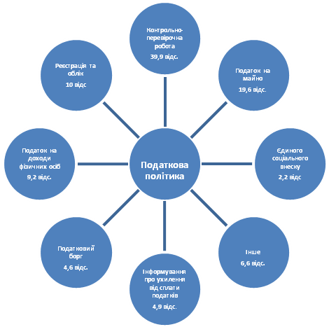

Основні питання, що порушують громадяни в зверненнях
Стан розгляду звернень громадян знаходиться на постійному контролі. Інформація щодо стану роботи із зверненнями громадян щомісячно розміщується на регіональному субсайті ГУ ДПС (12 матеріалів), Єдиному державному веб-порталі відкритих даних (24 матеріали).
Важливим заходом забезпечення конституційного права громадян на звернення є організація особистого прийому громадян. Відповідно до статті 40 Конституції України, статті 22 Закону України «Про звернення громадян», Порядку розгляду звернень та організації особистого прийому громадян у Державній податковій службі України та її територіальних органах, затвердженого наказом Міністерства фінансів України від 15.06.2020 № 297, керівництвом ГУ ДПС було проведено 6 особистих прийомів.
ГУ ДПС забезпечується можливість реалізації громадянами конституційного права на звернення та приділяється першочергова увага всебічному, кваліфікованому, об’єктивному розгляду звернень, оперативному і своєчасному вирішенню порушених питань.
До ГУ ДПС надійшло 124 запити на публічну інформацію, з них 91(73,4 відс.) запит від фізичних осіб, 32(25,8 відс.) - від юридичних осіб, 1(0,8) - від об’єднань громадян.
За результатами розгляду задоволено 101 запит, відмовлено в задоволенні відповідно до статті 22 Закону № 2939 - 18 запитів, переслано належному розпоряднику – 5 запитів.
Запитувачі, зокрема, зверталися з проханням надати інформацію щодо надання копій документів, невідповідності в таблиці даних платника податку на додану вартість, критеріїв ризиковості платника податків, податкового боргу, сплати податків, сплати земельного податку, сплати місцевих податків, сплати єдиного соціального внеску, обліку та реєстрації платників податків. Усі запити були розглянуті у законодавчо встановлений термін.
Стан розгляду запитів на публічну інформацію та надання відповідей знаходиться на постійному контролі. Інформація щодо розгляду запитів щомісячно розміщується на регіональному субсайті ГУ ДПС (12 матеріалів), Єдиному державному веб-порталі відкритих даних (24 матеріали).
Також протягом року було проведено 2 внутрішні навчання працівниками управління у системі професійного навчання без відриву від роботи на тему дотримання вимог нормативно-правових актів з питань доступу до публічної інформації, у т. ч. врахування у роботі відповідних роз'яснень.

Забезпечено кваліфікований і своєчасний розгляд 25 звернень, що надійшли від державної установи «Урядовий контактний центр». Усі звернення були розглянуті не пізніше термінів, зазначених в реєстраційних картках. Забезпечено організацію роботи щодо опрацювання та оперативного розгляду звернень громадян, фізичних осіб-підприємців, підприємств, установ, організацій, які надійшли протягом року до ГУ ДПС від Державної установи «Урядовий контактний центр».
Протягом року невідкладно вживалися організаційні заходи щодо розгляду та щодо забезпечення вирішення по суті порушених питань в інформаційних картках, що надійшли до ГУ ДПС від Контакт-центру ДПС напрямок сервіс «Пульс».
Протягом року оперативно опрацьовані та направлені до Контакт-центру ДПС напрямок сервіс «Пульс» результати розгляду 20 інформаційних карток. Про результати розгляду заявники були повідомлені усно або письмово.
У 2025 році було продовжено забезпечення системного діалогу ГУ ДПС з громадськістю в рамках роботи Громадської ради, зокрема проведено 4 засідання Громадської ради при Головному управлінні ДПС у Рівненській області та 3 заходи з керівництвом та членами Ради.
Для оперативної та якісної комунікації з громадськістю та бізнес-спільнотою для вирішення проблемних питань, які виникають у їх діяльності, проводились зустрічі з платниками податків. Так, щомісячно проводились зустрічі з громадськістю, засідання «круглого столу», конференції з актуальних питань оподаткування та діяльності органів ДПС. Всього проведено 203 таких заходи.
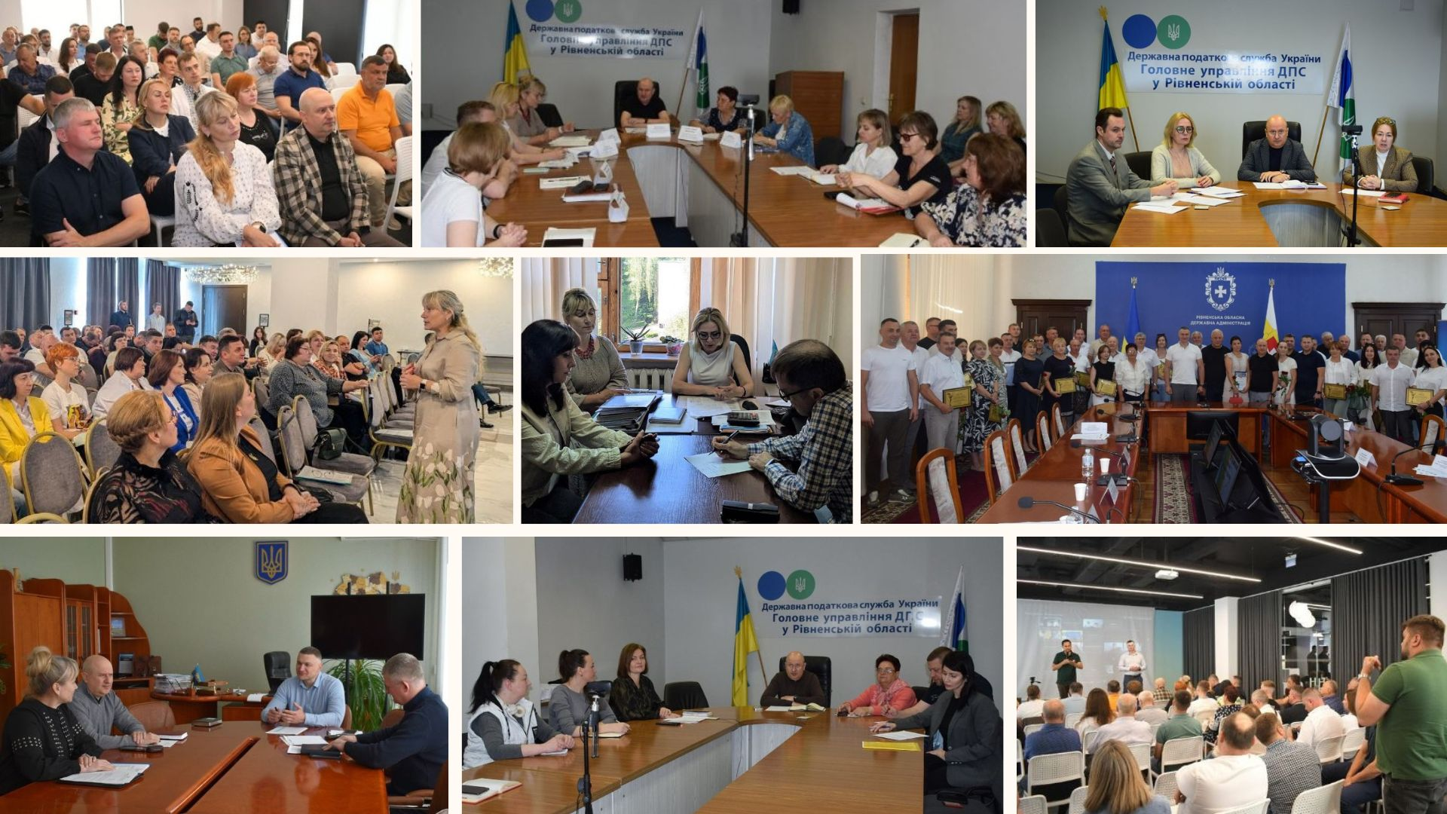
Зустрічі з бізнесом

Також забезпечено роботу комунікаційної податкової платформи задля ефективної співпраці з інститутами громадянського суспільства та бізнес-асоціаціями, на яку протягом 2025 року надійшло 24 звернення, за результатами розгляду яких проведено 10 зустрічей та надано відповіді на усі звернення.

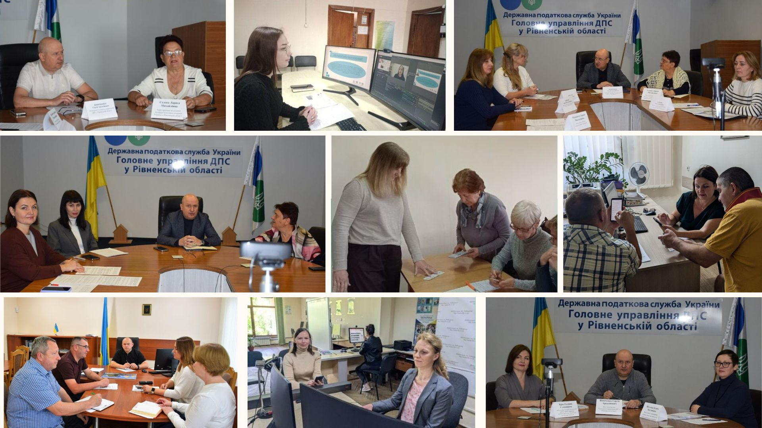
Комунікаційна платформа при ГУ ДПС

Задля підтримки платників податків у воєнний час проведено 12 зустрічей з бізнесом та інститутами громадянського суспільства, започаткованих на постійній основі під егідою начальника Рівненської ОВА та прийнято участь у проведенні регіонального туру Всеукраїнського рейтингу «Сумлінні платники податків-2024».

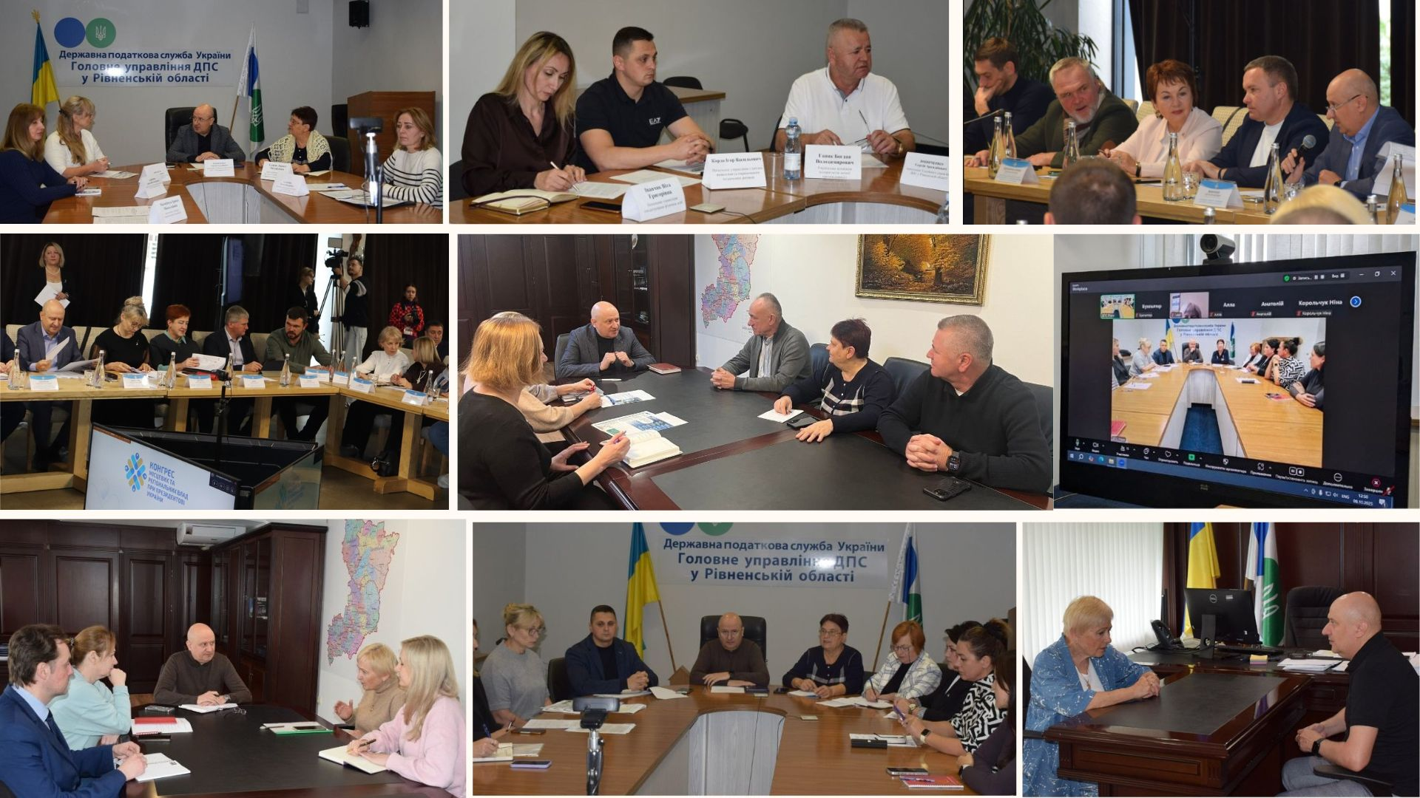
Заходи з інститутами громадянського суспільства

Проведено 710 публічних заходів, у тому числі надано 677 коментарів, 15 інтерв’ю та проведено 18 брифінгів (пресконференцій) для засобів масової інформації з актуальних питань діяльності ГУ ДПС в області та податкового законодавства.
Упродовж звітного періоду було проведено 597 сеансів прямого телефонного зв’язку «гаряча лінія» за участі керівного складу ГУ ДПС. За підсумками спілкування з платниками податків надавались відповідні роз’яснення на субсайті, у засобах масової інформації та в соцмережах.
Підготовлено та направлено до ЗМІ 338 матеріалів з питань податкового законодавства і єдиного внеску та 305 інформаційних повідомлень з питань діяльності.
Здійснено інформаційне наповнення субсайту веб-порталу ДПС, офіційної сторінки ГУ ДПС в області у соціальній мережі Facebook та каналу YouTube.
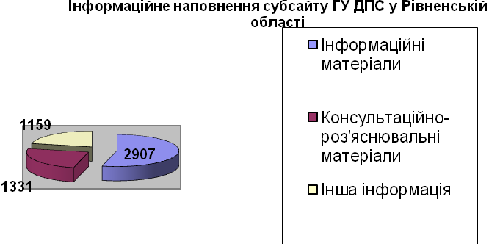

За вказаний період на суб-сайті ГУ ДПС розміщено 5397 матеріалів, з яких: інформаційних матеріалів – 2907; роз’яснювальних матеріалів – 1331; інше – 1159.

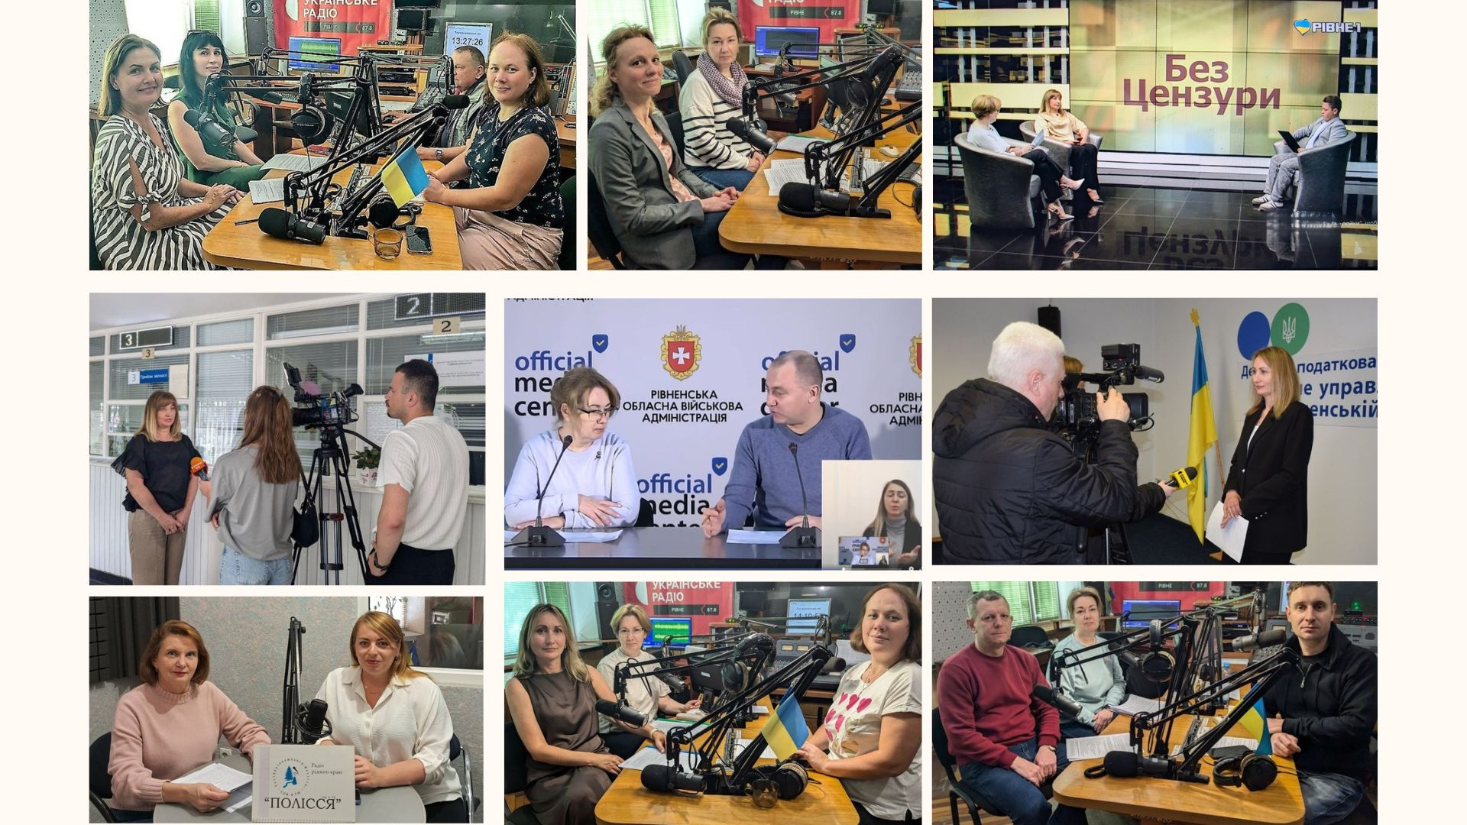
Робота з медіа

У 2025 році в офлайн та онлайн форматах проведено зустрічі, тренінги, вебінари та конференції з акцентом на практичні рішення, клієнтоорієнтований підхід і зворотний зв’язок.
Окрему увагу приділено проведенню цільових інформаційних кампаній, спрямованих на роз’яснення податкових змін, популяризацію електронних сервісів і зручних інструментів взаємодії з податковою службою. Зокрема, було організовано та проведено 466 семінарів (вебінарів, тренінгів) для платників податків щодо податкових новацій, зокрема основних аспектів Національної стратегії доходів, системи управління податковими ризиками, а також застосування норм Податкового кодексу України, зокрема, в умовах воєнного стану, переваг подання звітності в електронному вигляді та сервісів податкової служби, СМКОР, єдиного внеску, застосування реєстраторів розрахункових операцій, декларування доходів громадян тощо.
З метою підвищення податкової культури молоді проведено 17 заходів для майбутнх платниів податків.

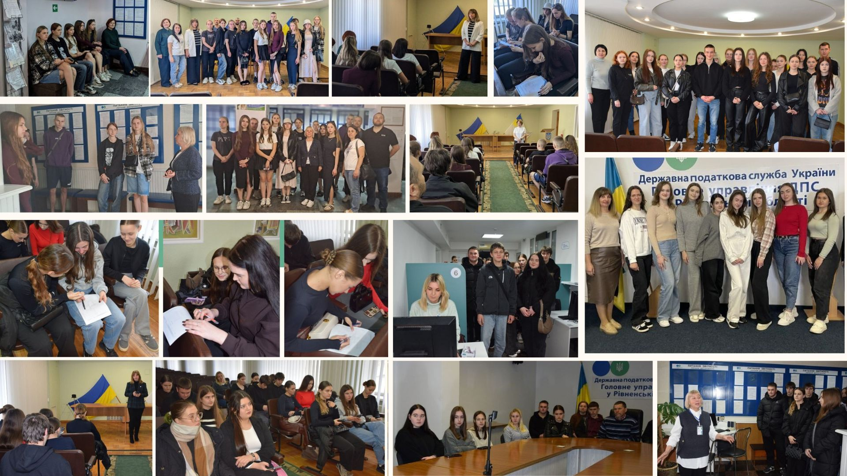
Робота з молоддю

У 2025 році забезпечено підготовку та розповсюдження власної друкованої продукції з питань податкового законодавства, єдиного внеску, електронних сервісів ДПС тощо. Для своєчасного і якісного інформування платників про зміни в податковій сфері розроблено 26 відеоматеріалів та 164 види друкованої продукції.

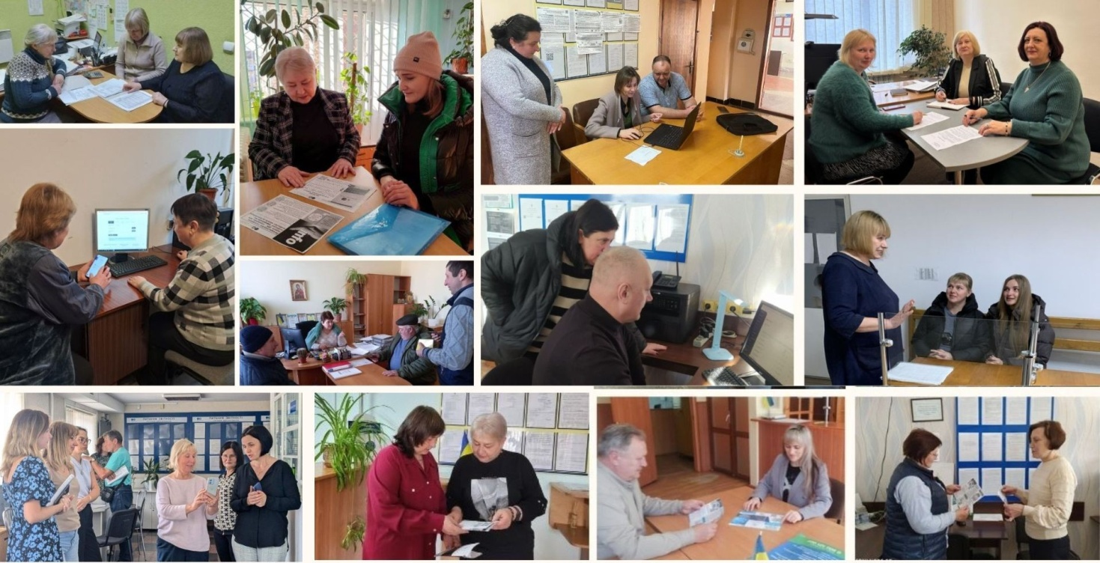
Навчальні заходи для платників податків в ЦОП

Організовано та проведено інформаційно-роз’яснювальні кампанії ДПС. Продовжено практику проведення особистих зустрічей керівництва з представниками бізнесу та забезпечення особистого контролю за розглядом і вирішенням питань, порушених під час проведення таких зустрічей, а також висвітлення відповідних матеріалів в медіа-просторі.

Розділ 7. Координація роботи з питань основної діяльності, здійснення контролю за виконанням контрольних завдань та перевірок з окремих питань

Забезпечено поточне планування діяльності, звіти про виконання Планів роботи ГУ ДПС на 2024 рік та друге півріччя 2024 року, на перше півріччя 2025 року направлено ДПС.
Сформовано план роботи ГУ ДПС на 2026 рік, перше півріччя 2026 року, перше півріччя та друге півріччя 2025 року, 2025 рік та надано на затвердження в установленому порядку.

Забезпечено формування порядків денних апаратних нарад ГУ ДПС та відповідних інформаційно-аналітичних матеріалів керівництву.
Забезпечено підготовку відповідних інформаційно-аналітичних матеріалів та тез доповідей щодо стану наповнення бюджетів усіх рівнів, виконання показників, які доводились наказами ДПС, та інших матеріалів, які знаходяться в компетенції структурних підрозділів.
За результатами апаратних нарад та нарад заслуховувань підготовлено відповідні протоколи, здійснено контроль за виконанням доручень.
Здійснено моніторинг та контроль за виконанням структурними підрозділами ГУ завдань, визначених управлінськими рішеннями керівництва ГУ, власними рішеннями ДПС/ ГУ. Контроль за виконанням контрольних завдань здійснюється автоматизовано через АІС «Управління документами».
Забезпечено оцінку рівня виконавської дисципліни в ГУ ДПС у відповідності до вимог Порядку здійснення оцінки рівня виконавської дисципліни у структурних підрозділах Державної податкової служби України та територіальних органах ДПС щодо виконання контрольних завдань, затвердженого наказом ДПС від 25.01.2024 № 70 (зі змінами).
Відповідальними працівниками постійно проводиться контроль за своєчасним і повним виконанням доручень по зверненнях громадян та запитів на публічну інформацію.
За результатами проведеної роботи керівництву ГУ ДПС щомісяця готувалася узагальнена інформація за напрямками роботи, в т. ч. на наради.

Забезпечено функціональне та структурне забезпечення ГУ:
внесено зміни до Організаційної структури та штатного розпису ГУ ДПС (накази ГУ ДПС від 27.05.2025 № 146, від 10.09.2025 № 270, від 14.01.2025 № 2-ф, від 30.05.2025 № 23-ф, від 10.09.2025 № 40-ф);
внесено зміни до положень про структурні підрозділи в частині закріплених функцій і процедур (11 наказів ГУ ДПС);
затверджено розподіл обов´язків між керівним складом Головного управління ДПС у Рівненській області (8 наказів ГУ ДПС );
внесено зміни до Регламенту ГУ ДПС ( наказ ГУ ДПС від 05.08.2025 № 234).
Розроблено, у межах затвердженої граничної чисельності і фонду заробітної плати штатний розпис ГУ ДПС на 2026 рік та розрахунки до нього.
Внесено зміни до Порядку організації бухгалтерського обліку ГУ ДПС (накази ГУ ДПС від 24.06.2025 № 183, від 24.12.2025 № 361).
Внесено зміни до Положення про облікову політику ГУ ДПС (наказ ГУ ДПС від 26.03.2025 № 86).
Забезпечено координацію та періодичний моніторинг діяльності структурних підрозділів з питань організації та здійснення ними в межах компетенції внутрішнього контролю за відповідними напрямами роботи.
Розроблено та затверджено План з реалізації заходів контролю щодо ідентифікованих ризиків (наказ ГУ ДПС від 07.02.2025 № 47).
Забезпечено діяльність Дисциплінарної комісії з розгляду дисциплінарних справ згідно з Порядком здійснення дисциплінарного провадження, затвердженого постановою Кабінету Міністрів України від 4 грудня 2019 року № 1039.

Розділ 8. Організація правової роботи

Здійснюються постійне вжиття відповідних заходів з метою організації ефективного розгляду судових спорів за позовами платників податків до органів ДПС.
Так, на супроводі управління правового забезпечення ГУ ДПС у судах першої, апеляційної та касаційної інстанції, знаходилося 882 справи за позовами платників податків до органу ДПС
Управлінням протягом 2025 року забезпечено правовий супровід 943 перевірок, проведених структурними підрозділами ДПС у області та здійснено представництво інтересів органів ДПС в суді по 766 справах за результатами оскарження таких перевірок платниками податків в порядку передбаченому Кодексом адміністративного судочинства.
Управлінням правового забезпечення протягом 2025 року було перевірено на відповідність чинному законодавству та завізовано 1550 договори. Працівники управління при виникненні необхідності надають пропозиції щодо вдосконалення податкового законодавства.
Доведено для використання в роботі структурним підрозділам практику Верховного та Вищого адміністративного судів України.
Протягом 2025 року до судів подано 2 115 заяв про стягнення податкового боргу, по яких в подальшому працівниками управління здійснюється відповідний юридичний супровід. Окрім цього працівники управління представляють інтереси ГУ ДПС в зборах та комітетах кредиторів в справах про банкрутство боржників.

Розділ 9. Організація роботи з персоналом. Запобігання та виявлення корупції
Протягом року у зв'язку із воєнним станом, добір кадрового потенціалу на заміщення вакантних посад в ГУ ДПС через проведення процедури конкурсу не проводився. За звітний період особи призначались на посади державної служби категорій "Б" і "В" в ГУ ДПС відповідно до статті 10 Закону України від 12 травня 2015 року № 359-VIII "Про правовий режим воєнного стану" (із змінами). За період з 01.01.2025 року по 31.12.2025 року призначено 61 особу на посади в ГУ ДПС (категорія "Б" - 15 осіб, категорія "В" - 46 особи) відповідно до статті 10 Закону України від 12.05.2015 року № 389-VIII "Про правовий режим воєнного стану" (із змінами) та 2 особи в порядку переведення з інших державних установ (категорія "Б" - 1 осіб, категорія "В" -1 особи).
Підготовлено та зареєстровано 265 наказів ГУ ДПС по особовому складу (призначення, переведення, звільнення працівників, присвоєння спеціальних звань, рангів тощо).
ГУ ДПС спільно з Національним університетом водного господарства та природокористування організовано підвищення кваліфікації 61 державного службовця ГУ ДПС, а саме: за загальними короткостроковими програмами підвищення кваліфікації – 43 чол. та за загальною професійною (сертифікатною) програмою підвищення кваліфікації – 18 чол.
В інших навчальних закладах за загальними професійними (сертифікатними) програмами та за загальними короткостроковими програмами пройшли підвищення кваліфікації 436 державних службовців.
Забезпечено організацію внутрішніх навчань державних службовців ГУ ДПС у системі професійного навчання без відриву від роботи. Забезпечено організацію та проведено 26 навчальних занять відповідно до Тематичного плану проведення внутрішніх навчань державних службовців ГУ ДПС у системі професійного навчання без відриву від роботи. Організовано участь працівників ГУ ДПС у 34 навчальних заходах, організованих ДПС.
Відповідно до пунктів 1 та/або 2 частини п’ятої статті 5 Закону України “Про очищення влади” та Порядку проведення перевірки достовірності відомостей щодо застосування заборон, передбачених частинами третьою і четвертою статті 1 Закону України «Про очищення влади», затвердженого постановою Кабінету Міністрів України від 16 жовтня 2014 року № 563, проведено перевірку достовірності відомостей щодо застосування заборон, передбачених частинами третьою і четвертою статті 1 Закону України «Про очищення влади», щодо 11 працівників ГУ ДПС. За результатами проведеної перевірки встановлено, що до них не застосовуються заборони, передбачені частиною третью або четвертою статті 1 Закону України «Про очищення влади».
Відповідно до статей 56-58 Закону України «Про запобігання корупції» та згідно з Порядком проведення спеціальної перевірки стосовно осіб, які претендують на зайняття посад, які передбачають зайняття відповідального або особливо відповідального становища, та посад з підвищеним корупційним ризиком», затвердженим постановою Кабінету Міністрів України від 25 березня 2015 р. № 171, - в редакції постанови Кабінету Міністрів України від 27 серпня 2022 р. № 959, у 2025 році розпочато проведення спеціальної перевірки стосовно 14 посадових осіб, які претендують на зайняття посад, які передбачають зайняття відповідального або особливо відповідального становища, та посад з підвищеним корупційним ризиком, та завершено проведення 13 перевірок.

Організація роботи проводиться з дотриманням вимог Закону України «Про державну службу». Видано наказ про визначення результатів виконання завдань державними службовцями ГУ ДПС, які займають посади державної служби категорії «Б» і «В», у 2025 році.
Наказом ГУ ДПС від 09.10.2025 року № 207-о «Про визначення результатів виконання завдань державними службовцями Головного управління ДПС у Рівненській області, які займають посади державної служби категорії «Б» і «В», у 2025 році» затверджено:
список державних службовців ГУ ДПС, які займають посади державної служби категорій «Б» і «В», визначення результатів виконання завдань яких проводиться у 2024 році;
графік визначення результатів виконання завдань державними службовцями ГУ ДПС, які займають посади державної служби категорій «Б» і «В».
Організовано навчання щодо проведення оцінювання та забезпечено надання консультативної допомоги учасникам оцінювання.
Наказом ГУ ДПС від 03.12.2025 № 246-о «Про затвердження Висновку щодо оцінювання результатів службової діяльності державних службовців ГУ ДПС у 2025 році» затверджено Висновок щодо оцінювання результатів службової діяльності державних службовців ГУ ДПС, які займають посади державної служби категорій «Б» і «В», у 2025 році.

Забезпечено в межах повноважень ГУ ДПС ведення персонального військового обліку, перевірку у громадян військово-облікових документів при прийомі на роботу. Проведено відповідну роз’яснювальну роботу серед працівників. Забезпечено взаємодію з територіальними центрами комплектування та соціальної підтримки, тощо.
На постійній основі надаються роз'яснення, методична та консультаційна допомога, зокрема, щодо застосування положень Закону України «Про запобігання корупції» та прийнятих на його виконання нормативно-правових актів.

У 2025 році відповідно до Закону України від 14.10.2014 № 1700-VII «Про запобігання корупції» (зі змінами) отримано 46 повідомлень про наявність конфлікту інтересів у працівників ГУ ДПС та відповідно до яких проведено заходи щодо його врегулювання шляхом:
- усунення від виконання завдань, вчинення дій, прийняття рішень чи участі в його прийнятті (ст. 30 Закону України від 14.10.2014 року № 1700-VII «Про запобігання корупції» (зі змінами)); обмеження доступу особи до інформації (ст. 31 Закону України від 14.10.2014 року №1700-VII «Про запобігання корупції» (зі змінами)) – 46 розпорядчих документів (наказів). Упродовж 2025 року здійснювались роз’яснювальні заходи із працівниками ГУ ДПС, на предмет виявлення приватного інтересу.
Відділом персоналу ГУ ДПС спільно з Третім відділом центрального управління Департаменту з питань запобігання та виявлення корупції ДПС в серпні та грудні 2025 року було організовано та проведено навчання щодо дотримання працівниками ГУ ДПС етики поведінки, доброчесності, надання належної та об’єктивної інформації платникам податків, зокрема під час надання консультацій та проведення перевірок, щодо порядку спілкування та інформаційної взаємодії працівників, які є відповідальними за надання телефонних консультацій щодо дотримання ними стандартів спілкування з платниками податків. Також, працівники ГУ ДПС ознайомлені із Кодексом етичної поведінки державних службовців ДПС, який затверджений наказом ДПС від 24.11.2025 № 1119. Працівники ГУ ДПС пройшли опитування щодо положень Кодексу етичної поведінки державних службовців ДПС, який затверджений наказом ДПС від 24.11.2025 № 1119 з наданням відповідей на запитання анкети.

З метою запобігання корупційним правопорушенням, постійно проводиться профілактична та роз’яснювальна робота серед працівників. Проводяться навчання з працівниками управління щодо дотримання законів «Про запобіганню корупції», «Про державну службу», Правил етичної поведінки в органах ДПС, які затверджені наказом ДПС 02.09.2019 № 52, положень Кодексу етичної поведінки державних службовців ДПС, який затверджений наказом ДПС від 24.11.2025 № 1119.

Розділ 10. Організація фінансової діяльності. Матеріально-технічний розвиток

Забезпечено бюджетний процес в установі, планування обсягу коштів, необхідного для реалізації завдань, функцій і вимог та досягнення визначених цілей.
Забезпечено складання проекту кошторису та розрахунків до нього на 2026 рік.
Забезпечено контроль за використанням фінансових і матеріальних ресурсів ГУ ДПС.
Здійснено прогнозування та планування видатків на матеріально-технічне забезпечення і розвиток діяльності.
Підготовлено бюджетний запит і прогнозні показники на плановий рік відповідно до мети, пріоритетності, першочерговості та ефективності використання бюджетних коштів та подано до ДПС для подальшого включення до проєкту Державного бюджету України та здійснення захисту прогнозних показників проекту бюджету на плановий рік в установленому порядку.
Фінансування проводилось у відповідності до кошторисних призначень два рази в місяць та в разі виникнення потреби в додатковому фінасуванні.
Забезпечено щомісячне подання до ДПС Зведеної заявки на відкриття коштів відповідно до Порядку складання зведеної заявки на відкриття коштів затвердженого наказом Державної податкової служби України від 20.06.2022 № 330 «Про встановлення порядків складання та подання бюджетної, фінансової та управлінської звітності органів ДПС» (зі змінами).
Щомісячно проводився аналіз видатків на утримання ГУ ДПС. Протягом звітного року, виходячи з фактичних потреб, забезпечувалось внесення змін до кошторису шляхом підготовки та направлення до ДПС листів про перерозподіл та наближення кошторисних призначень ГУ ДПС.
Забезпечено постійний контроль за дотриманням бюджетного законодавства при взятті бюджетних зобов’язань, їх реєстрацію в органах Державної казначейської служби України та здійснення платежів відповідно до взятих бюджетних зобов’язань відповідно до Порядку реєстрації та обліку бюджетних зобов’язань розпорядників бюджетних коштів та одержувачів бюджетних коштів в органах Державної казначейської служби України.
Проведено аналіз виконання кошторисів доходів та видатків з метою приведення фактичних видатків на утримання ГУ ДПС у відповідність до затверджених кошторисних призначень.
Забезпечено складання на підставі даних бухгалтерського обліку фінансової та бюджетної звітності, а також відомчої статистичної, податкової, зведеної та іншої звітності та своєчасне її подання у встановленому порядку до ДПС, Головного управління Державної казначейської служби України у Рівненській області, Відділу статистики у м. Рівне, УПСЗН у м. Рівному.
Інформацію щодо використання визначених бюджетних коштів задля забезпечення ефективності та результативності діяльності ГУ ДПС відображено у звітній інформації, поданій до ДПС 12 листами.

Так, з метою якісного та постійного функціонування ГУ ДПС, організовуються та забезпечуються процедури закупівлі у відповідності до вимог Закону України «Про публічні закупівлі».
Зокрема, підрозділом проведено закупівлю товарів (робіт, послуг) та укладено в 2025 році 202 договора на суму 25,3 млн гривень.
Проведено заходи щодо раціонального використання та належного зберігання службового автотранспорту, дотримання встановлених норм витрат використання пально-мастильних матеріалів, підготовка автотранспорту до експлуатації в осінньо – зимовой період.
Призначено відповідальних осіб за використання, зберігання, технічне обслуговування, страхування транспортних засобів. Відповідно до наказу ГУ ДПС від 21.11.2023 № 309 (із змінами), затверджено списки посадових осіб, відповідальних за експлуатацію автомобілів ГУ ДПС та відповідальних за зберігання службових автомобілів ГУ ДПС.
Постійно проводиться робота по утриманню в належному стані адміністративних приміщень ГУ ДПС, зокрема забезпечено їх тепло-, електро-, газо-, водопостачанням і водовідведенням, вивезенням побутових відходів. Укладено відповідні договори на обслуговування адмінприміщень: на закупівлю електричної енергії, природного газу, послуг з централізованого водопостачання та водовідведення, послуг з постачання теплової енергії, послуг з вивезення побутових відходів. Забезпечено вчасне укладання договорів з енергопостачальними організаціями у межах затверджених лімітів споживання в натуральних показниках та бюджетних асигнувань, встановлених кошторисом на 2025 рік, забезпечено недопущення заборгованості перед постачальниками комунальних послуг.
Здійснюється контроль за використанням енергоносіїв по всіх адмінприміщеннях ГУ ДПС. Згідно приладів обліку енергоносіїв здійснюється аналіз їх споживання, впроваджуються заходи з енергозбереження на об’єктах ГУ ДПС, які спрямовані на економію енергоресурсів, з метою недопущення перевищення споживання лімітів теплової, електричної енергії, природного газу та води в натуральних показниках на 2025 рік, які доведені наказом ДПС від 23.12.2024 № 960 (із змінами).
По всіх адмінприміщеннях забезпечено підготовку приміщень до осінньо - зимового періоду та проходження опалювального сезону 2025 – 2026 рр. Укладено договора на постачання природного газу, теплової енергії. Також, проведено закупівлю дров, пелетів та торфобрикетів для опалення адмінприміщень ГУ ДПС в селищах Зарічне, Млинів та Володимирець.
Розроблено необхідна документація з охорони праці, а також здійснюється контроль за дотриманням працівниками ГУ ДПС правил і вимог охорони праці, нормативних актів по дотриманню санітарно-гігієнічних норм трудового законодавства.
Забезпечується пожежна та техногенна безпека адміністративних приміщень, цивільний захист працівників ГУ ДПС.
Проводяться організаційні заходи та забезпечена організація використання технічних засобів, спрямованих на запобігання пожежам, забезпечення безпеки персоналу, зниження можливих майнових втрат у разі виникнення пожеж.
Дотримуються вимоги відповідних наказів та розпоряджень ГУ ДПС про організацію цивільного захисту та евакуації в ГУ ДПС. Розроблено план реагування працівників на надзвичайні ситуації у відповідності до вимог Кодексу цивільного захисту України.
Здійснено прогнозування та планування видатків на матеріально-технічне забезпечення і розвиток діяльності.

Розділ 11. Інформаційно-технічне забезпечення діяльності та технічне супроводження електронних сервісів. Забезпечення охорони державної таємниці, технічного та криптографічного захисту інформації

Протягом 2025 року забезпечено безперебійну експлуатацію ІКС «Податковий блок» та інших інформаційно-комунікаційних систем, своєчасну актуалізацію та обробку даних, необхідних для забезпечення експлуатації систем. Усім користувачам надано доступ відповідно до напрямків роботи з дотриманням вимог наказів ДПС від 15.05.2020 № 216 (зі змінами) та від 02.07.2020 № 316 (зі змінами). Також забезпечено безперебійну експлуатацію ІКС «Управління документами» та надання відповідного доступу для усіх користувачів згідно діючого штатного розпису ГУ ДПС.
З метою забезпечення підтримки інформаційних систем в актуальному стані налагоджено доступ до головних таблиць баз даних платників податків ДПС у області, здійснювалась щоденна реплікація реєстраційних даних платників, реєстру податкових накладних, зведених показників по сплаті податків, податкової звітності платників, реєстру платників ПДВ, реєстру реєстраторів розрахункових операцій, митних декларацій тощо. Забезпечено паралельне ведення резервної бази даних обласного рівня. Здійснено необхідні налаштування клієнтських робочих місць для роботи з інформаційними системами.
Протягом 2025 року опрацьовано 562 службових запити від структурних підрозділів на здійснення ремонту та заміни комплектуючих комп'ютерної техніки (комп’ютерів, принтерів, БФП, моніторів, ІР-телефонів, сканерів тощо). Здійснено ремонт 70 одиниць техніки, заміну 1301 шт. витратних матеріалів та комлектуючих компонентів.
Забезпечено постійний та безперебійний канал зв’язку інформаційного обміну для сектору реєстрації користувачів при ГУ ДПС Управління (центру) сертифікації ключів Інформаційно-довідкового департаменту ДПС. Постійно в готовності перебуває додатковий резервний канал через ГУ ДПС.
Протягом звітного періоду було отримано 7523 заяви від заявників та користувачів на формування, блокування, поновлення та скасування Сертифікатів, ідентифіковано 7520 осіб, які звернулися, та перевірено законності їх звернень.

Охорона державної таємниці при проведенні всіх видів секретних робіт протягом року здійснювалася згідно вимог нормативно-правових актів у сфері охорони державної таємниці.
Протягом року організація та проведення робіт з технічного захисту інформації для власних потреб здійснювалась відповідно до вимог нормативних документів у сфері ТЗІ.
Було здійснено категоріювання об’єктів інформаційної діяльності ГУ ДПС.
Здійснено розгортання Відомчої комунікаційної мережі територіального рівня інформаційно-комунікаційної системи «Податковий блок» та розгортання автоматизованої системи класу 3 «Інформаційно-комунікаційна система Фінанси і Персонал».
Протягом року адміністрування та супроводження комплексних систем захисту інформації в інформаційно–комунікаційних системах здійснювалось відповідно до технічної документації на АС.
Протягом року забезпечувався захист АВПЗ ESET PROTECT Entry та регулярним оновленням вірусних баз АС класу «3» - щоденно, АС класу «1» - раз на два тижні.
Було поновлено програмну продукцію ESET PROTECT Entry на 1 рік.
Здійснювався систематичний контроль за станом охорони державної таємниці, технічного та криптографічного захисту інформації.

Начальник Головного управління
ДПС у Рівненській області Сергій ВІННІЧЕНКО

